Критерий шума - NC – применяется в США как критерий, шума от оборудования для кондиционирования воздуха и т.д.
В Европе принято использовать критерий шума NR.
Метод состоит из набора кривых постойных согласно уровню звукового давления в спектре частот от 63 до 8000 Гц. Каждой кривой присвоен номер соответствующий Критерию шума NC .
Критерий NC помещения, может быть получен, путем построения кривой в спектре октавных уровней шума. Для оценки помещения, уровень звукового давления в нем, не должен превышать значения согласно кривой с определенным номером.
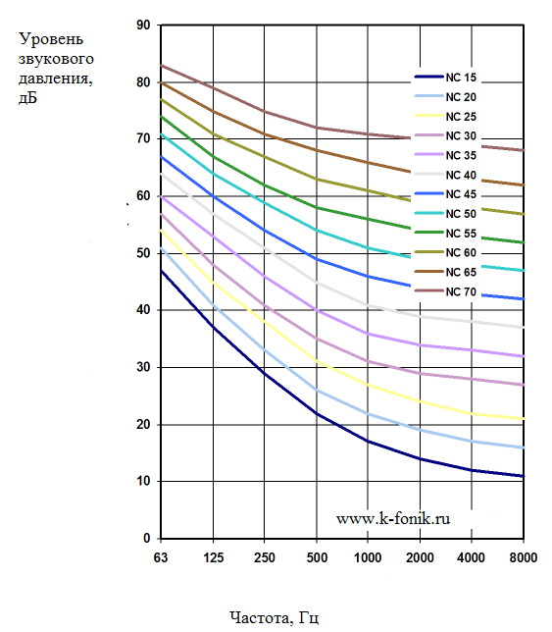
Критерий шума NC | Октавный спектр (Гц)
 | 63 | 125 | 250 | 500 | 1000 | 2000 | 4000 | 8000
 | Уровни звукового давления (дБ)
NC-15 | 47 | 36 | 29 | 22 | 17 | 14 | 12 | 11
NC-20 | 51 | 40 | 33 | 26 | 22 | 19 | 17 | 16
NC-25 | 54 | 44 | 37 | 31 | 27 | 24 | 22 | 21
NC-30 | 57 | 48 | 41 | 35 | 31 | 29 | 28 | 27
NC-35 | 60 | 52 | 45 | 40 | 36 | 34 | 33 | 32
NC-40 | 64 | 56 | 50 | 45 | 41 | 39 | 38 | 37
NC-45 | 67 | 60 | 54 | 49 | 46 | 44 | 43 | 42
NC-50 | 71 | 64 | 58 | 54 | 51 | 49 | 48 | 47
NC-55 | 74 | 67 | 62 | 58 | 56 | 54 | 53 | 52
NC-60 | 77 | 71 | 67 | 63 | 61 | 59 | 58 | 57
NC-65 | 80 | 75 | 71 | 68 | 66 | 64 | 63 | 62

